WaterMark 圖片加浮水印工具
本工具不需聯網，可以單機執行，所有作業都在本機瀏覽器內執行。
GitHub 網址：https://github.com/gexMichael/image-watermark-html5

執行步驟如下
- 到籌委會網址下載程式(如下圖)，一般會自動存到【下載】目錄即可
https://society.gex.com.tw/
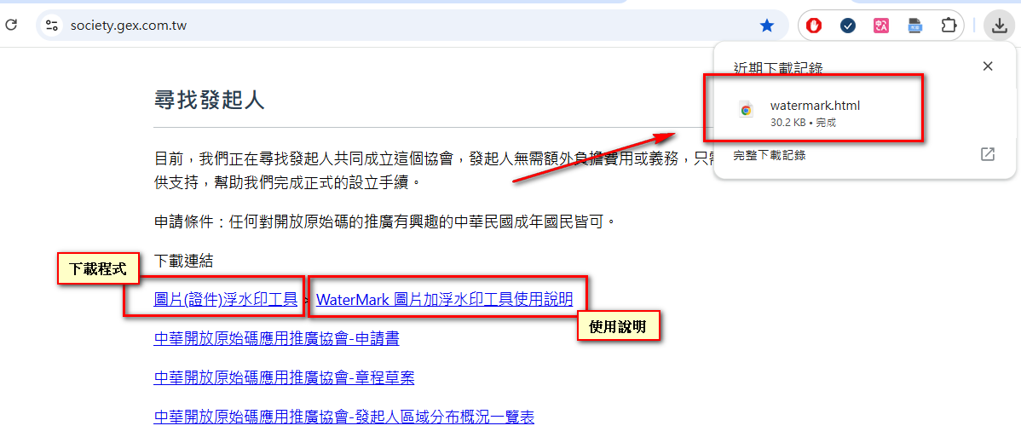

- 按右鍵，在瀏覽器中執行
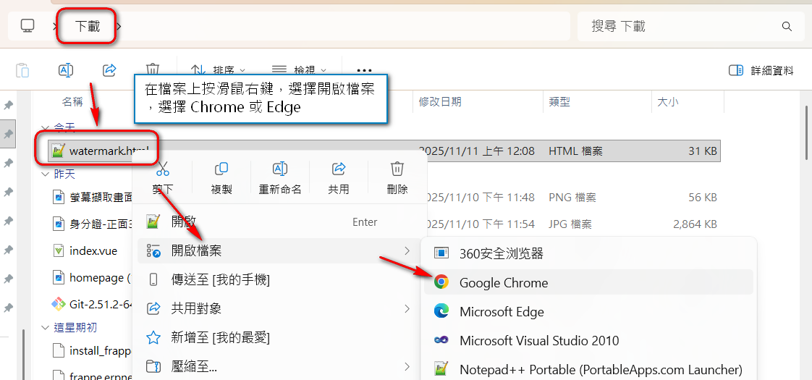

- 操作步驟如下
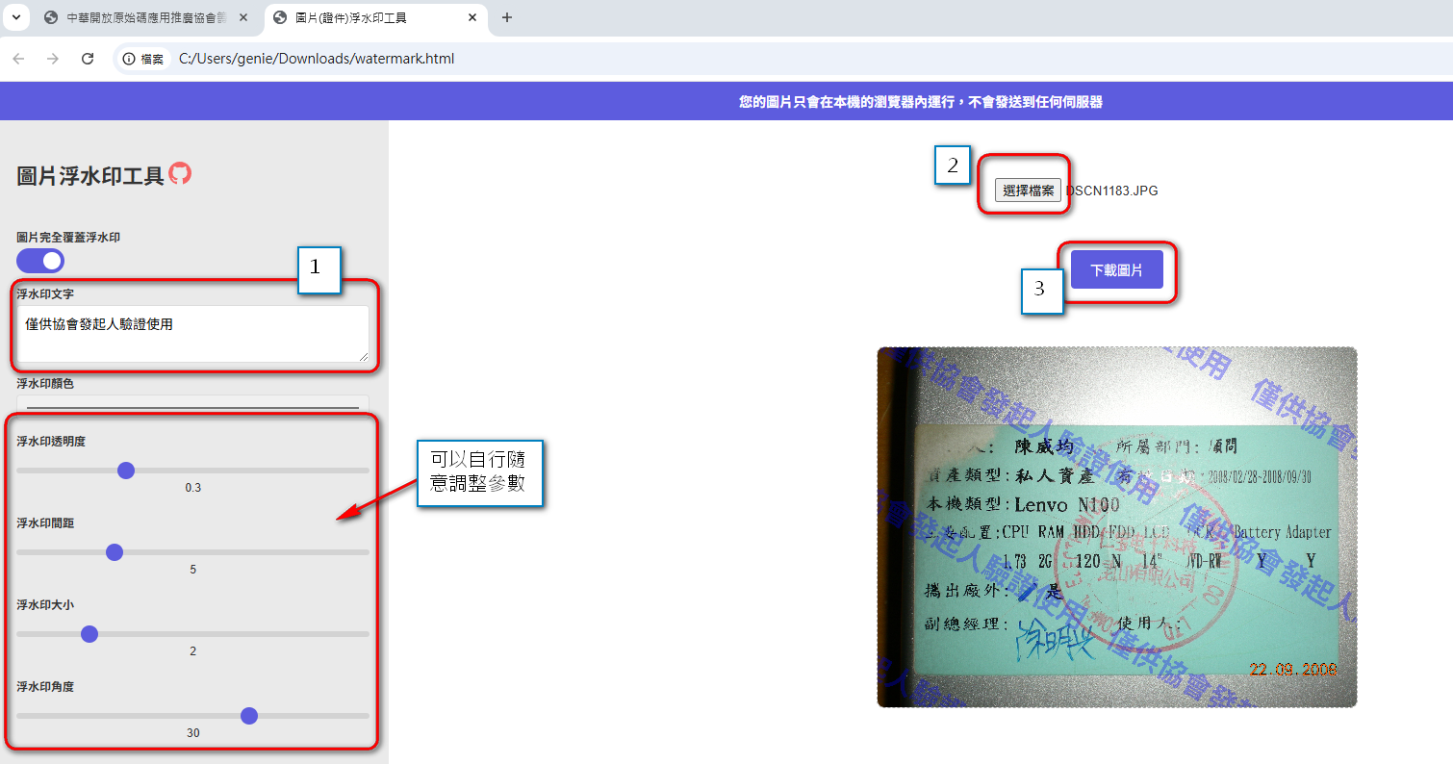

- 下載的圖片就都加上浮水印了(如上圖)

